 | 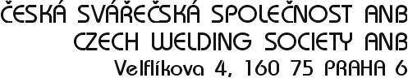 |  |  | Protokol o doškolení a přezkoušení svářečů a svářečských pracovníků ve smyslu ČSN 05 0601, příl. B podle ČSN 05 0705  a TP 034 České svářečské společnosti ANB (dále jen CWS ANB) |  |  |  |  | Protokol č.: ….....................  Strana ….... z …...  Celkem ….... svářečů
Jméno a příjmení |  | ID svářeče nebo rodné číslo,  Místo narození |  | Státní přísl. | Číslo svář. průkazu | Zaměstnavatel |  | Metody svařování |  |  | Prospěch,  Číslo. osv.
Pověřený svářečský technik potvrzuje svým podpisem, že svářeči (páječi nebo operátoři) uvedení na protokolu byli seznámeni s dokumentem CWS ANB „Požadavky na certifikovaný personál", který rovněž popisuje práva a povinnosti související s ochranou osobních údajů.
Organizace nebo svářečská škola: |  |  | Poznámka: |  |  |  | Pověřený svářečský technik  (podpis, osobní razítko) |  |  | Datum:
cwsanb_protokol_bezpecnost_180901.docx

